1. 输入的时候启用英文标点

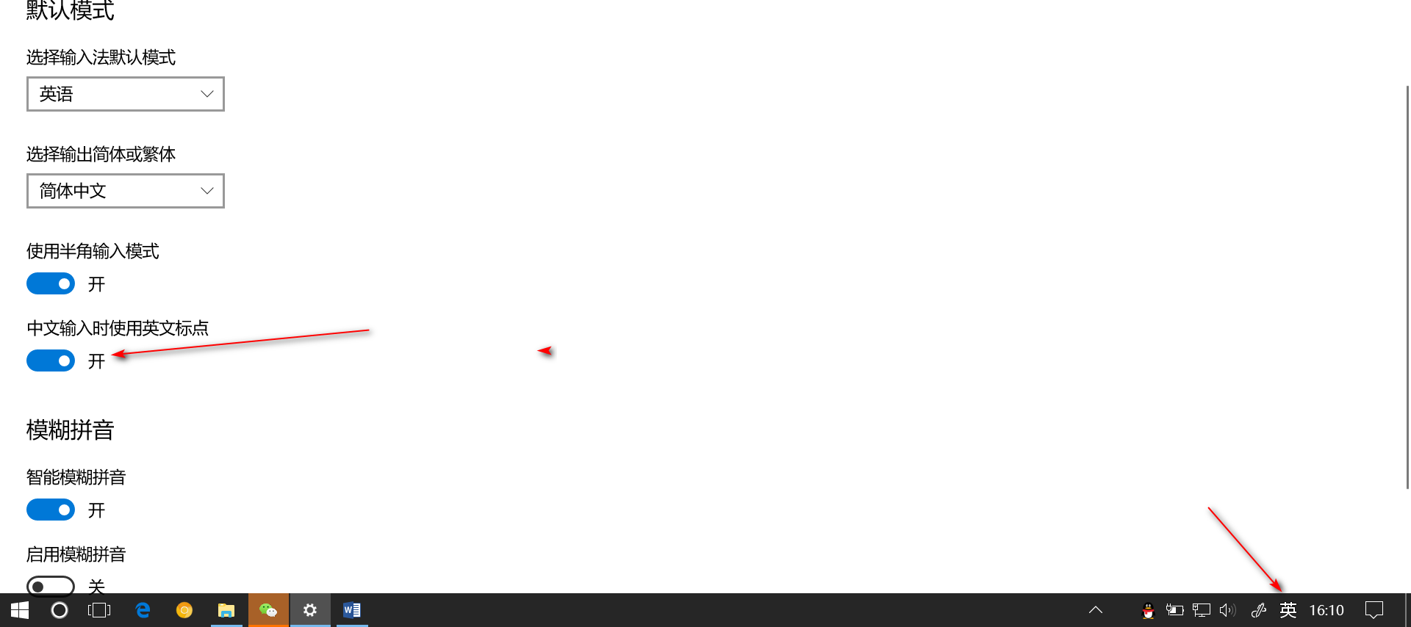

1. 关闭简体/繁体的切换

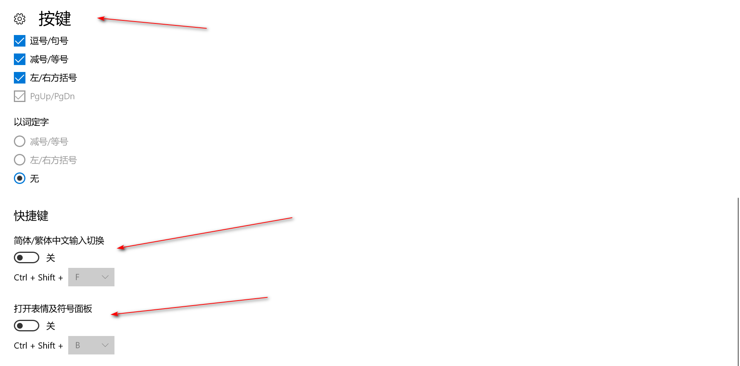

1. 输入法自学习

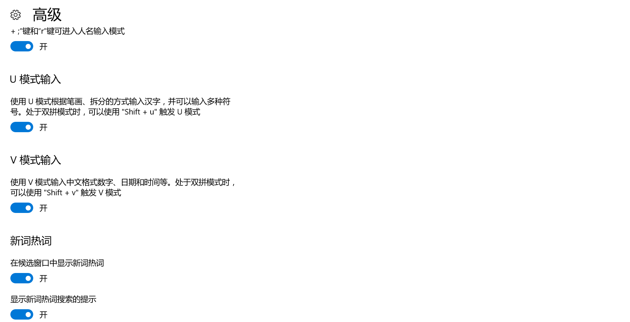

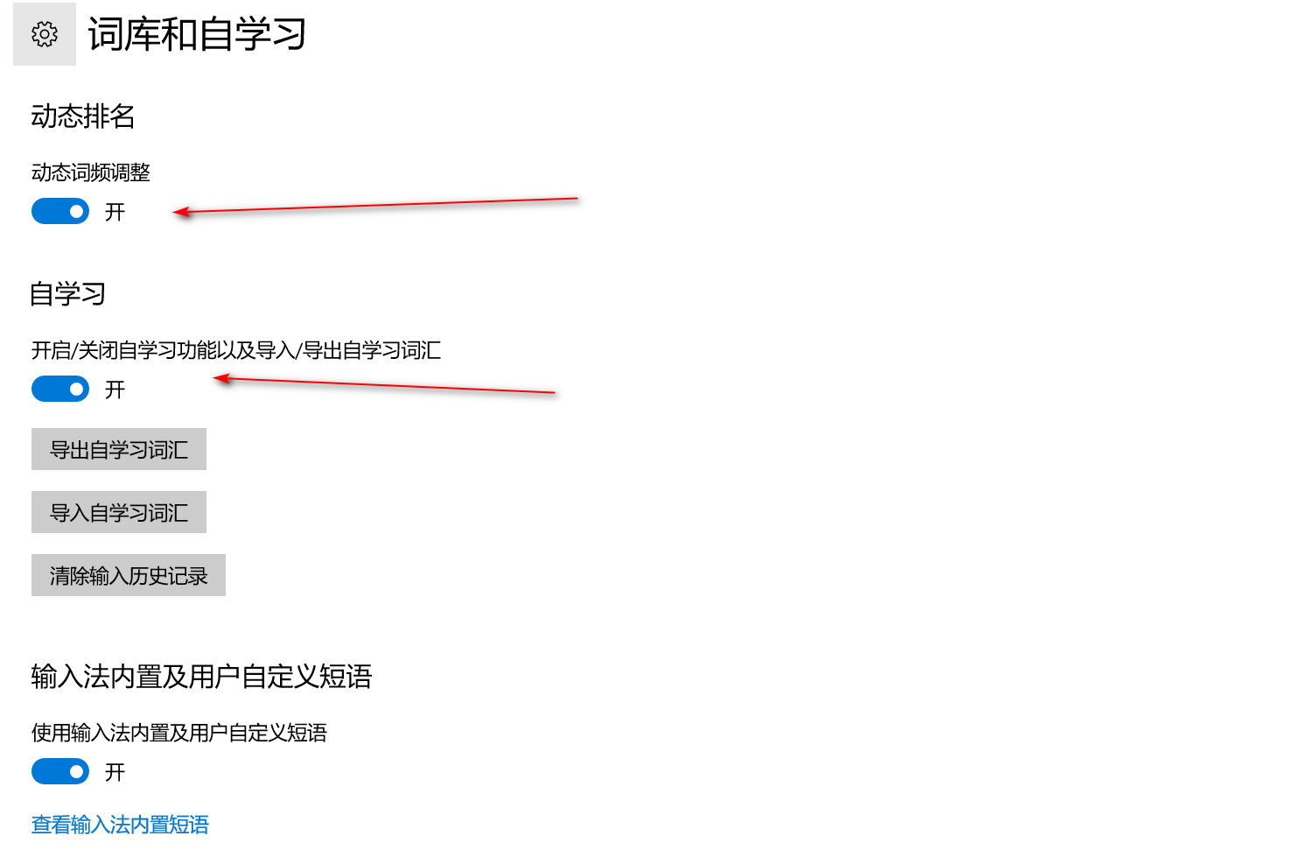

浏览器刷新问题

1. 使用F5刷新
2. 使用crtl+f5 刷新
3. ctrl+shift+r(refresh)

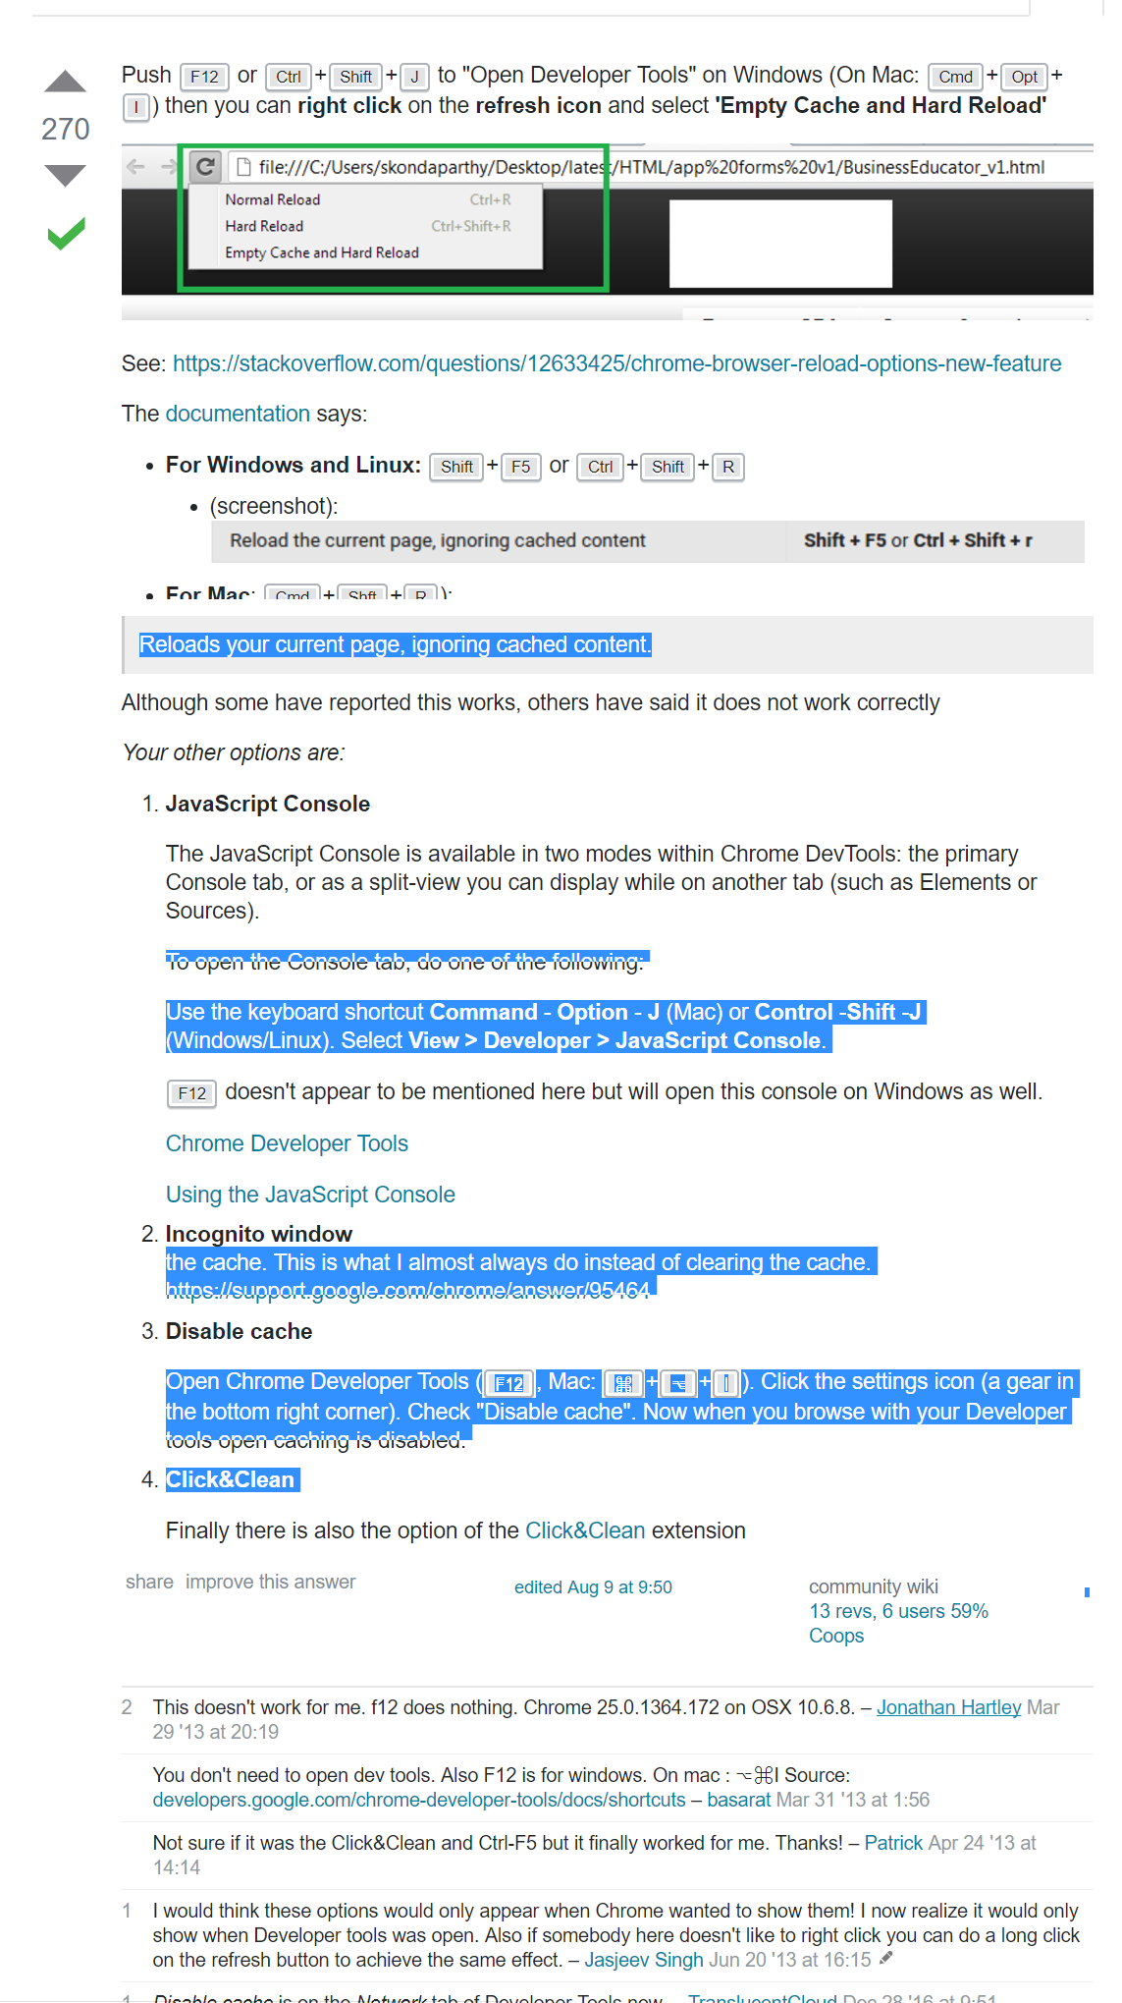

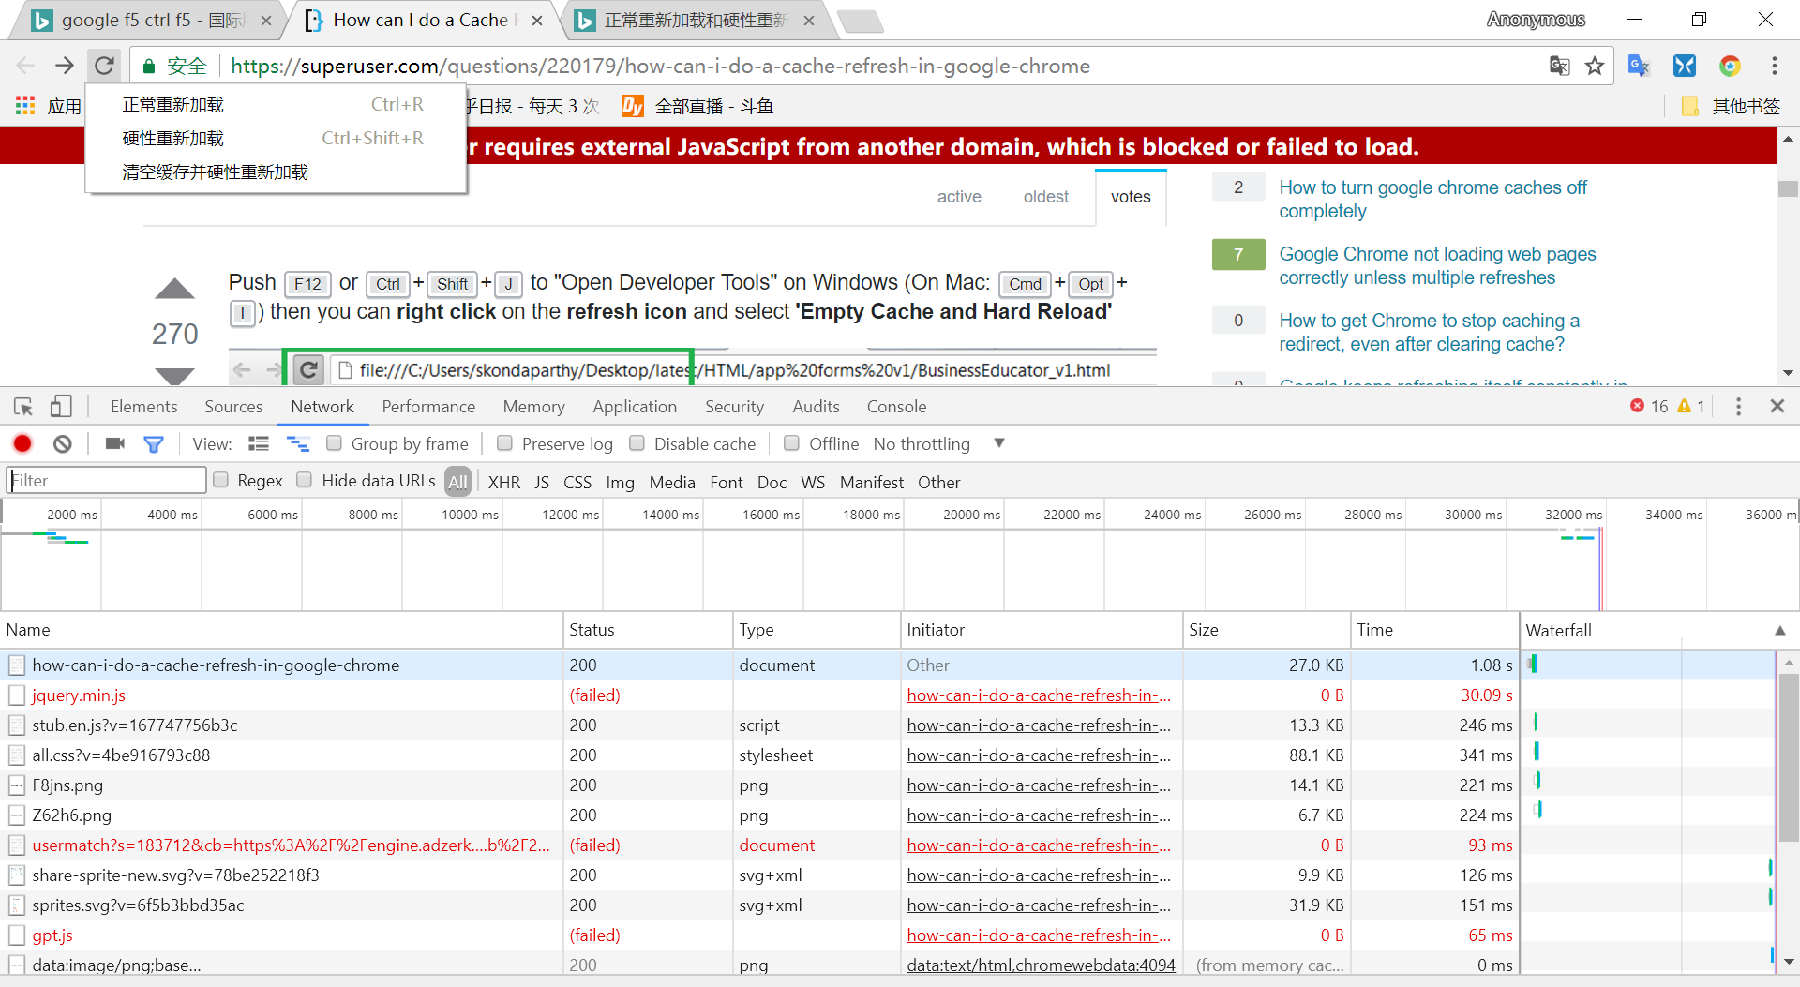

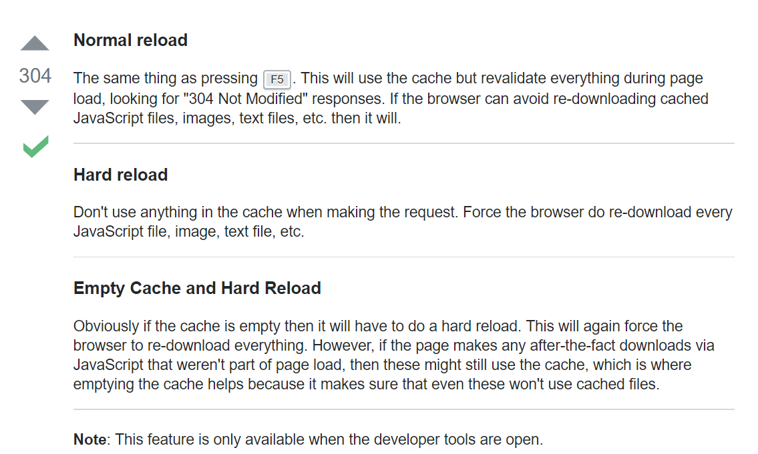

值得注意的是只有 chrome development tools (F12)打开,才有效.